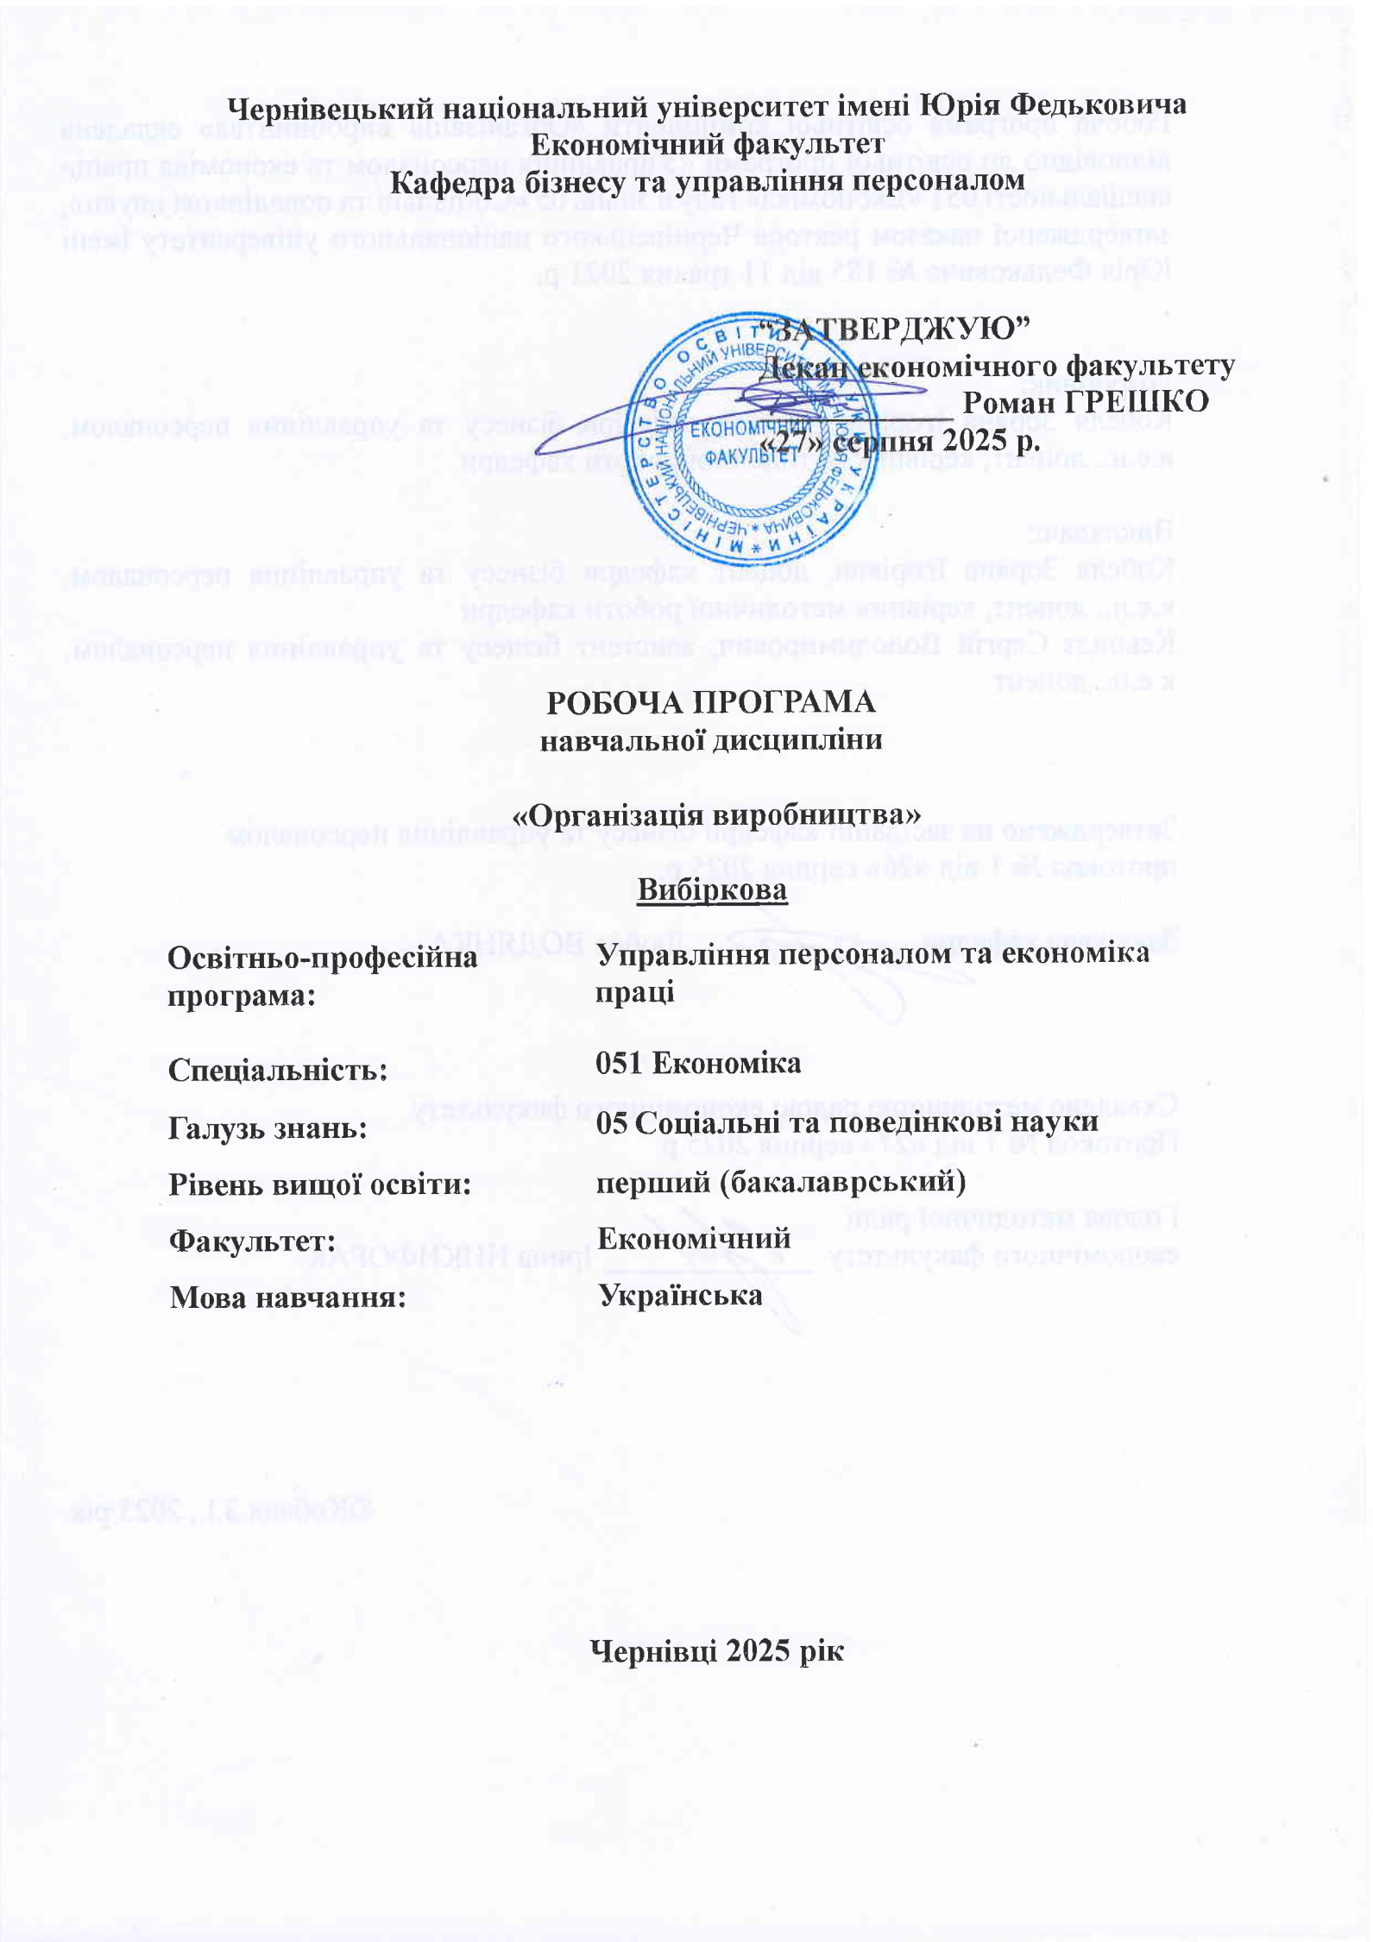
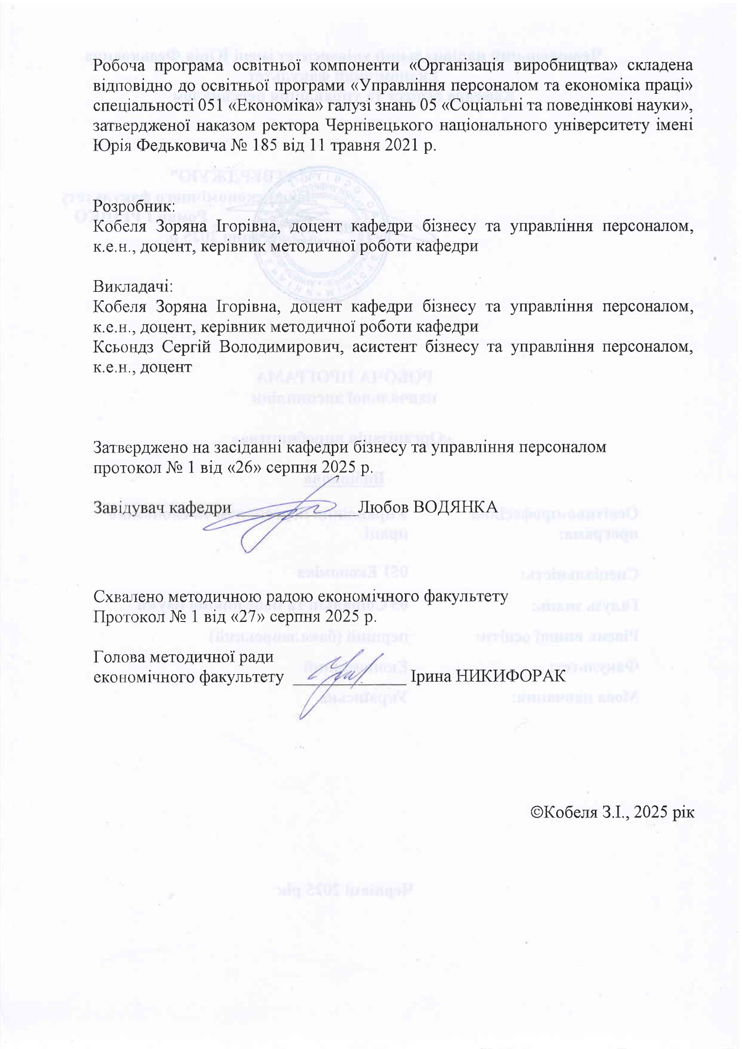
Мета навчальної дисципліни: формування у студентів сучасного наукового світогляду та системи глибоких спеціальних знань про організацію й технологію виробничих процесів, виробництво, виробничі системи, засвоєння ними основ організації виробництва, його загальних принципів, методів і положень незалежно від форм власності підприємств та їх вплив на ефективність діяльності суб’єктів ринкових відносин, вироблення вмінь і навичок їх використання у господарській діяльності; надання майбутнім фахівцям знання необхідних теоретичних основ, методичних рекомендацій, практичних навичок, механізму управління виробничими процесами, які є необхідними для прийняття ефективних управлінських рішень щодо створення, функціонування та реорганізації виробничих систем в умовах ринкового середовища; вивчення закономірностей раціонального поєднання засобів виробництва і робочої сили та інших факторів виробництва для найбільш ефективного їх використання за швидких змін, пов’язаних з оновленням продукції та процесів її виготовлення на підприємствах.

Пререквізити
Вивчення даної навчальної дисципліни студент розпочинає, прослухавши такі навчальні дисципліни, як: «Економіка підприємства», «Економіка праці та СТВ», паралельно з дисциплінами «Організація і нормування праці», «Управління персоналом», «Управління трудовим потенціалом».

Результати навчання
Відповідно до освітньо-професійної програми підготовки бакалаврів галузі знань 05 Соціальні та поведінкові науки за спеціальністю 051 Економіка (освітня програма: «Управління персоналом та економіка праці») вивчення дисципліни сприяє формуванню компетентностей та програмних результатів навчання:

Загальні та фахові компетентності
ЗК4. Здатність застосовувати знання у практичних ситуаціях.
СК8. Здатність аналізувати та розв’язувати завдання у сфері економічних та соціально-трудових відносин
СК13. Здатність проводити економічний аналіз функціонування та розвитку суб’єктів господарювання, оцінку їх конкурентоспроможності.
СК14. Здатність поглиблено аналізувати проблеми і явища в одній або декількох професійних сферах з врахуванням економічних ризиків та можливих соціально-економічних наслідків.

Результати навчання:
ПРН 10. Проводити аналіз функціонування та розвитку суб’єктів господарювання, визначати функціональні сфери, розраховувати відповідні показники які характеризують результативність їх діяльності.
ПРН 12. Застосовувати набуті теоретичні знання для розв’язання практичних завдань та змістовно інтерпретувати отримані результати.
ПРН 13. Ідентифікувати джерела та розуміти методологію визначення і методи отримання соціально-економічних даних, збирати та аналізувати необхідну інформацію, розраховувати економічні та соціальні показники.

Опис навчальної дисципліни

Загальна інформація

Форма навчання | Рік підготовки | Семестр | Кількість |  | Кількість годин |  |  |  |  |  | Вид підсумко  вого контролю
Форма навчання | Рік підготовки | Семестр | кредитів | годин | лекції | практичні | семінарські | лабораторні | самостійна робота | індивідуальні завдання | Вид підсумко  вого контролю
Денна | 4 | 7 | 3 | 90 | 30 | 15 | - | - | 45 | - | залік

Структура змісту навчальної дисципліни

Назви змістових модулів і тем | Кількість годин
Назви змістових модулів і тем | денна форма |  |  |  |  |  | заочна форма
Назви змістових модулів і тем | усього | у тому числі |  |  |  |  | усього | у тому числі
Назви змістових модулів і тем | усього | л | п | лаб | інд | с.р. | усього | л | п | лаб | інд | с.р.
Змістовий модуль 1. Організація виробничого процесу в просторі та часі
Тема 1. Організаційні основи виробництва. Виробничі системи. | 6 | 2 | 1 |  |  | 3
Тема 2. Виробничий процес і організаційні типи виробництва. | 6 | 2 | 1 |  |  | 3
Тема 3. Організація трудових процесів і робочих місць та нормування праці. | 6 | 2 | 1 |  |  | 3
Тема 4. Побудова виробничої структури у просторі. | 6 | 2 | 1 |  |  | 3
Тема 5. Організація виробничого процесу в часі. | 10 | 4 | 2 |  |  | 4
Тема 6. Одиничний та партіонний методи організації виробництва. | 6 | 2 | 1 |  |  | 3
Тема 7. Організація потокового й автоматизованого виробництва. | 8 | 2 | 1 |  |  | 5
Разом за змістовим модулем 1 | 48 | 16 | 8 |  |  | 24
Змістовий модуль 2. Загальні підходи до сучасної організації виробництва
Тема 8. Організація допоміжних виробництв. | 8 | 2 | 1 |  |  | 5
Тема 9. Організація обслуговуючих господарств. | 8 | 2 | 1 |  |  | 5
Тема 10. Організаційно-виробниче забезпечення якості та конкурентоспроможності продукції. | 10 | 4 | 2 |  |  | 4
Тема 11. Комплексна підготовка виробництва до випуску нової продукції. | 10 | 4 | 2 |  |  | 4
Тема 12. Організаційне проектування виробничих систем. | 6 | 2 | 1 |  |  | 3
Разом за змістовим модулем 2 | 42 | 14 | 7 |  |  | 21
Загальна кількість годин | 90 | 30 | 15 |  |  | 45

Тематика лекційних занять з переліком питань

№ п/п | Назва тем | Кількість годин
1 | Тема 1. Організаційні основи виробництва. Виробничі системи.  - Організація виробництва як самостійна сфера знань та її місце в системі наук  - Розвиток науки і практики організації виробництва  - Виробництво як відкрита система. Характеристика її елементів  - Особливості створення та функціонування виробничих систем  - Сучасні концепції виробництва | 2
2 | Тема 2. Виробничий процес і організаційні типи виробництва  - Загальна характеристика виробничого процесу та його елементів  - Класифікація виробничих процесів  - Основні принципи організації виробничих процесів  - Порівняльна характеристика типів виробництва | 2
3 | Тема 3. Організація трудових процесів і робочих місць та нормування праці  1. Суть та організація трудових процесів  2. Організація і обслуговування робочих місць  3. Планування трудового процесу  4. Методи дослідження трудових процесів  5. Сутність нормування праці та його значення  6. Визначення затрат робочого часу  7. Визначення та види норм праці | 2
4 | Тема 4. Побудова виробничої структури у просторі.  - Поняття і характеристика елементів виробничої структури підприємства  - Фактори, що визначають виробничу структуру підприємства  - Принципи побудови виробничих структур  - Просторове розташування підприємства  - Тенденції розвитку й удосконалення виробничих структур | 2
5 | Тема 5. Організація виробничого процесу в часі.  - Виробничий цикл: суть, значення, структура  - Обчислення тривалості виробничого циклу при паралельному та послідовному способах сполучення технологічних операцій  - Особливості обчислення тривалості виробничого циклу при змішаному способі сполучення операцій  - Методика розрахунку виробничого циклу складного виробу  - Розрахунок складових незавершеного виробництва  - Шляхи скорочення тривалості виробничого циклу | 4
6 | Тема 6. Одиничний та партіонний методи організації виробництва.  - Методи організації виробництва  - Одиничний метод організації виробництва  - Партіонний метод організації виробництва | 2
7 | Тема 7. Організація потокового й автоматизованого виробництва.  - Загальна характеристика і різновиди потокового виробництва  - Розрахунок параметрів однопредметних (постійно-потокових) ліній | 2
8 | Тема 8. Організація допоміжних виробництв.  1. Концептуальні підходи до організації виробничої інфраструктури підприємства  2. Організація ремонтно-профілактичного обслуговування виробництва  3. Організація забезпечення технологічним оснащенням та інструментом  4. Організація енергетичного обслуговування виробництва | 2
9 | Тема 9. Організація обслуговуючих господарств.  1. Організація діяльності транспортного господарства  2. Організація матеріально-технічного забезпечення виробництва  3. Організація складського та тарного господарства підприємства | 2
10 | Тема 10. Організаційно-виробниче забезпечення якості та конкурентоспроможності продукції.  1. Якість продукції та система її показників  2. Організація технічного контролю якості продукції  3. Комплексна система управління якістю продукції  4. Облік і аналіз браку  5. Системи забезпечення якості продукції | 4
11 | Тема 11. Комплексна підготовка виробництва до випуску нової продукції.  1 Науково-дослідна підготовка виробництва  2. Проектно-конструкторська підготовка виробництва  3. Технологічна й екологічна підготовка виробництва  4. Організаційно-економічна підготовка виробництва | 4
12 | Тема 12. Організаційне проектування виробничих систем.  1. Передумови та сутність організаційного проектування  2. Діагностика стану виробничої системи  3. Вибір форми організації виробництва | 2

Тематика семінарських/практичних занять з переліком питань

№ п/п | Назва тем | Кількість годин
1 | Тема 1. Організаційні основи виробництва. Виробничі системи.  - Організація виробництва як самостійна сфера знань та її місце в системі наук  - Розвиток науки і практики організації виробництва  - Виробництво як відкрита система. Характеристика її елементів  - Особливості створення та функціонування виробничих систем  - Сучасні концепції виробництва | 1
2 | Тема 2. Виробничий процес і організаційні типи виробництва  - Загальна характеристика виробничого процесу та його елементів  - Класифікація виробничих процесів  - Основні принципи організації виробничих процесів  - Порівняльна характеристика типів виробництва | 1
3 | Тема 3. Організація трудових процесів і робочих місць та нормування праці  1. Суть та організація трудових процесів  2. Організація і обслуговування робочих місць  3. Планування трудового процесу  4. Методи дослідження трудових процесів  5. Сутність нормування праці та його значення  6. Визначення затрат робочого часу  7. Визначення та види норм праці | 1
4 | Тема 4. Побудова виробничої структури у просторі.  - Поняття і характеристика елементів виробничої структури підприємства  - Фактори, що визначають виробничу структуру підприємства  - Принципи побудови виробничих структур  - Просторове розташування підприємства  - Тенденції розвитку й удосконалення виробничих структур | 1
5 | Тема 5. Організація виробничого процесу в часі.  - Виробничий цикл: суть, значення, структура  - Обчислення тривалості виробничого циклу при паралельному та послідовному способах сполучення технологічних операцій  - Особливості обчислення тривалості виробничого циклу при змішаному способі сполучення операцій  - Методика розрахунку виробничого циклу складного виробу  - Розрахунок складових незавершеного виробництва  - Шляхи скорочення тривалості виробничого циклу | 2
6 | Тема 6. Одиничний та партіонний методи організації виробництва.  - Методи організації виробництва  - Одиничний метод організації виробництва  - Партіонний метод організації виробництва | 1
7 | Тема 7. Організація потокового й автоматизованого виробництва.  - Загальна характеристика і різновиди потокового виробництва  - Розрахунок параметрів однопредметних (постійно-потокових) ліній | 1
8 | Тема 8. Організація допоміжних виробництв.  1. Концептуальні підходи до організації виробничої інфраструктури підприємства  2. Організація ремонтно-профілактичного обслуговування виробництва  3. Організація забезпечення технологічним оснащенням та інструментом  4. Організація енергетичного обслуговування виробництва | 1
9 | Тема 9. Організація обслуговуючих господарств.  1. Організація діяльності транспортного господарства  2. Організація матеріально-технічного забезпечення виробництва  3. Організація складського та тарного господарства підприємства | 1
10 | Тема 10. Організаційно-виробниче забезпечення якості та конкурентоспроможності продукції.  1. Якість продукції та система її показників  2. Організація технічного контролю якості продукції  3. Комплексна система управління якістю продукції  4. Облік і аналіз браку  5. Системи забезпечення якості продукції | 2
11 | Тема 11. Комплексна підготовка виробництва до випуску нової продукції.  1 Науково-дослідна підготовка виробництва  2. Проектно-конструкторська підготовка виробництва  3. Технологічна й екологічна підготовка виробництва  4. Організаційно-економічна підготовка виробництва | 2
12 | Тема 12. Організаційне проектування виробничих систем.  1. Передумови та сутність організаційного проектування  2. Діагностика стану виробничої системи  3. Вибір форми організації виробництва | 1

Індивідуальні науково-дослідні завдання (ІНДЗ)

- Організація виробництва на різних етапах розвитку промисловості.
- Особливості організації виробничої діяльності на підприємстві.
- Особливості взаємодії виробничої системи із зовнішнім середовищем у сучасних умовах господарювання.
- Техніко-технологічна база підприємства як умова системного розвитку
- Особливості розробки технологічних процесів.
- Раціональна організація виробничого процесу як основи високої ефективності роботи підприємства.
- Вибір найважливіших принципів і методів організації виробництва як визначальних факторів його ефективності.
- Умови праці та чинники їх формування.
- Нормування праці та його вплив на організацію трудового процесу.
- Нормування як резерв підвищення продуктивності праці.
- Сучасні виробничі структури підприємства та принципи їх побудови.
- Тенденції розвитку виробничих структур в державі.
- Оптимізація виробничої структури підприємств.
- Критерії розташування виробничих об’єктів.
- Форми спеціалізації виробничих підрозділів.
- Вплив виробничого циклу на показники діяльності підприємства.
- Регулювання виробничого процесу як один із заходів скорочення виробничого циклу.
- Критерії оптимізації виробничого циклу виготовлення продукції.
- Форми організації інструментального господарства на підприємствах.
- Зарубіжний досвід технічного обслуговування виробництва.
- Сучасні тенденції організації інструментального забезпечення виробництва.
- Основні напрями енергозбереження на підприємствах.
- Резерви та напрями вдосконалення енергетичного господарства.
- Система організації внутрізаводських транспортних потоків.
- Організація та шляхи вдосконалення роботи транспортного господарства на підприємстві.
- Сутність, завдання та функції тарного господарства.
- Перспективи розвитку складського господарства.
- Особливості застосування партіонного методу в сучасних умовах.
- Зарубіжний досвід партіонного виробництва продукції.
- Особливості організації дільниць серійного складання виробів.
- Організація потокового виробництва.
- Практика й перспективи розвитку гнучких виробничих систем.
- Гнучкі автоматизовані виробничі системи.
- Удосконалення потокових методів організації виробництва.
- Якість продукції та стадії її формування.
- Міжнародні системи сертифікації.
- Особливості формування систем якості на підприємствах України.
- Зарубіжний досвід управління якістю продукції.
- Конкурентоспроможність продукції та методи її оцінки.
- Сертифікація продукції та атестація виробництв.
* ІНДЗ – є окремим модулем навчальної дисципліни.

За погодженням з викладачем студент може вибрати тему дослідження самостійно

Завдання для самостійної роботи студентів

Самостійна робота здобувачів з дисципліни «Організація виробництва» спрямована на узагальнення, засвоєння та закріплення знань по кожній темі. Вона включає такі види робіт: опрацювання лекційного матеріалу, рекомендованої літератури, підготовку до практичних занять, розгляд питань, які виносились на самостійне вивчення, вирішення практичних ситуацій.

№ | Назва теми
Тема 1. Організаційні основи виробництва
- Сутність виробничої діяльності людини.
- Сфери організації виробничої діяльності людини.
- Роль організації виробництва в загальній системі виробничої діяльності підприємства.
- Основні стадії життєвого циклу виробництва
- Диференціація процесу підготовки виробництва
Тема 2. Виробничі системи
- Основні типи виробничих систем.
- Ієрархія виробничих систем.
- Класифікація виробничих систем.
- Властивості гнучкості виробництва.
- Класифікація гнучкого автоматизованого виробництва.
Тема 3. Виробничий процес і організаційні типи виробництва
- Класифікаційні ознаки виробничих процесів
- Етапи формування виробничого процесу.
- Принципи раціональної організації виробничого процесу.
- Технологічний процес.
- Технологічна операція.
- Рівень безперервності.
- Коефіцієнт закріплення операцій.
- Коефіцієнт ритмічності.
Тема 4. Організація трудових процесів та робочих місць
- Організація робочого місця.
- Основні принципи функціонування та обслуговування робочого місця.
- Хронометраж.
- Фотографія робочого часу.
- Фотохронометраж.
- Основні чинники впливу на продуктивність праці.
- Виявлення методів підвищення продуктивності праці.
Тема 5. Нормування праці
- Сумарний метод.
- Дослідно-статистичний метод.
- Розрахунково-аналітичний метод.
- Укрупнений і мікроелементний метод.
- Технічно-обґрунтовані норми.
- Дослідно-статистичні норми.
Тема 6. Побудова виробничої структури підприємства
- Виробнича структура машинобудівного підприємства.
- Модифікація виробничої структури.
Тема 7. Організація виробничого процесу в просторі і часі
- Організація виробничого процесу при послідовному руху деталей по операціях.
- Організація виробничого процесу при паралельному руху деталей по операціях.
- Організація виробничого процесу при послідовно-паралельному (змішаному) руху деталей по операціях.
- Тривалість робочого часу.
- Структура робочого часу.
- Розрахунок виробничої потужності при паралельному способі сполучення технологічних операцій.
- Розрахунок виробничої потужності при послідовному способі сполучення технологічних операцій.
- Розрахунок виробничої потужності при паралельно-послідовному способі сполучення технологічних операцій.
Тема 8. Організація допоміжних виробництв
- Показники рівня ремонтної складності.
- Шляхи вдосконалення ремонтного господарства підприємства.
- Класифікація інструментів (класи, підкласи, групи)
- Індексація інструментів
- Структура енергобалансу.
- Призначення енергобалансу.
Тема 9. Організація обслуговуючих господарств
- Техніко-економічні показники використання внутрішнього транспорту підприємства.
- Визначення потреби в транспортних засобах.
- Шляхи покращення роботи транспортного господарства.
- Видача матеріалів зі складав за плановими картами.
- Видача матеріалів зі складав та лімітними картами.
Тема 10. Одиничний і партіонний методи організації виробництва
- Партія деталей.
- Типова деталь.
- Умовно-комплексна деталь.
- Позитивні і негативні сторони одиничного методу організації виробництва.
- Сфера застосування одиничного методу організації виробництва.
Тема 11. Організація потокового і автоматизованого виробництва
- Розрахунок такту потокової лінії.
- Корегування технологічного процесу.
- Синхронізація операцій.
- Наявність і використання сучасних операційних технологій виробництва.
- Система технологічного забезпечення.
- Інтегровані системи автоматизованого комплексного проектування й програмного забезпечення.
- Єдина інтегрована виробнича система.
Тема 12. Організаційно-виробниче забезпечення якості та конкурентоспроможності продукції
- Концепція забезпечення якості на підприємстві.
- Вплив якості на конкурентоспроможність продукції.
- Організаційні умови забезпечення якості продукції.
- Організація контролю якості на підприємстві.
- Методи визначення якості продукції.
- Вплив якості на конкурентоспроможність продукції.
- Інструментарій тотальної системи управління якістю продукції.
- Принципи стандартизації.
- Державні та міжнародні стандарти.
- Державний нагляд за якістю.
- Внутрішньовиробничий технічний контроль.
Тема 13. Комплексна підготовка виробництва до випуску нової продукції
- Формування відпускної ціни продукції, робіт послуг.
- Особливості організації переходу на випуск нової продукції та освоєння нового виробництва.
- Обґрунтування ефективності нововведень у системі створення й освоєння нової продукції.
Тема 14. Організаційне проектування виробничих систем
- Внутріцехове оперативно-календарне планування
- Міжцехове оперативно-календарне планування.
- Організація диспетчерської служби підприємства.
- Місце диспетчерської служби в організації оперативного керівництва.

Методи навчання

При викладанні використовуються основні традиційні та інтерактивні методи навчання, новітні технології, спрямовані на досягнення освітньої мети й прогнозованих програмних результатів.

Методи навчання
– словесні методи (лекція, дискусія, бесіда, консультація тощо)
– практичні методи (практичні або лабораторні роботи)
– бізнес-кейси (індивідуальні або командні)
– наочні методи (презентації результатів виконаних завдань, ілюстрації, відеоматеріали, тощо)
– робота з інформаційними ресурсами: з навчально-методичною, науковою, нормативною літературою та інтернет-ресурсами
– асинхронні засоби навчання (онлайн курси – ресурси, web-конференції, вебінари тощо)
– самостійна робота над індивідуальним завданням або за програмою навчальної дисципліни

Система контролю та оцінювання

Форми та методи оцінювання
– захист бізнес-кейсів, результатів досліджень
– аналітичні звіти, реферати, тези доповідей, статті
– презентації результатів виконання завдань
– оцінювання завдань практичних робіт
– підсумковий контроль – іспит
– інші види індивідуальних та групових завдань

Критерії оцінювання поточного та підсумкового контролю

Критерієм успішного проходження здобувачем освіти підсумкового оцінювання може бути досягнення ним мінімальних порогових рівнів оцінок за кожним запланованим результатом навчання освітньої компоненти.

Політика щодо дедлайнів та перескладання: Роботи, які здаються із порушенням термінів без поважних причин, оцінюються на нижчу оцінку (-10 балів). Перескладання модулів відбувається із дозволу деканату за наявності поважних причин (наприклад, лікарняний).
Політика щодо академічної доброчесності: Усі письмові роботи перевіряються на наявність плагіату і допускаються до захисту із коректними текстовими запозиченнями не більше 20%. Списування під час контрольних робіт та заліків заборонені (в т.ч. із використанням мобільних девайсів).
Політика щодо відвідування: Відвідування занять є обов’язковим компонентом оцінювання, за яке нараховуються бали. За об’єктивних причин (наприклад, хвороба, міжнародне стажування) навчання може відбуватись в он-лайн формі за погодженням із керівником курсу.
Критеріями оцінювання є:
при усних відповідях: повнота розкриття питання; логіка викладання матеріалу; використання основної та додаткової літератури; аналітичні міркування, уміння робити порівняння, висновки; уміння аналізувати теоретичні проблеми з урахуванням світової і вітчизняної практики;
при виконанні письмових завдань: повнота розкриття питання, аргументованість і логіка викладення матеріалу, використання літературних джерел, законодавчих актів, прикладів та фактичного матеріалу тощо; цілісність, системність, логічність, уміння формулювати висновки; акуратність оформлення письмової роботи.
Максимальна оцінка знань студента під час навчальних занять за кожну тему (опитування, тестування, розв’язання задач), виконанні завдань для самостійної роботи, підготовці есе – 5 балів.
Проведення підсумкового контролю здійснюється у формі заліку в обсязі навчального матеріалу, визначеного навчальною програмою дисципліни і в терміни, передбачені графіком навчального процесу. Загальна підсумкова оцінка з дисципліни (максимум 100 балів) визначається як сума балів поточного і модульного контролю та результатів заліку (як можливість отримання додаткових балів, якщо набрані протягом семестру бали не влаштовують студентів). У випадку отримання менше 50 балів за результатами загального підсумкового контролю, студент обов’язково здійснює перескладання для ліквідації академічної заборгованості.

Засоби оцінювання

Засобами оцінювання та демонстрування результатів навчання можуть бути: контрольні роботи; стандартизовані тести; проєкти; аналітичні звіти; реферати; есе; розрахункові роботи; презентації результатів виконаних завдань та досліджень; студентські презентації та виступи на наукових заходах; контрольні роботи; завдання на тренажерах, реальних об'єктах тощо; інші види індивідуальних та групових завдань.

Форми поточного та підсумкового контролю

Формами поточного контролю є усна чи письмова (тестування, есе, реферат, творча робота) відповідь студента. Формою підсумкового контролю є залік.

Розподіл балів, які отримують студенти

Поточне тестування та самостійна робота |  |  |  |  |  |  |  |  |  |  |  |  | Залік | Сума
Змістовий модуль №1 |  |  |  |  |  |  | Змістовий модуль № 2 |  |  |  |  | ІНДЗ | Залік | Сума
Т1 | Т2 | Т3 | Т4 | Т5 | Т6 | Т7 | Т8 | Т9 | Т10 | Т11 | Т12 | ІНДЗ | Залік | Сума
5 | 5 | 5 | 5 | 5 | 5 | 5 | 5 | 5 | 5 | 5 | 5 | 10 | 40 | 100

Шкала оцінювання: національна та ECTS

Оцінка за національною шкалою | Оцінка за шкалою ECTS
Оцінка за національною шкалою | Оцінка (бали) | Пояснення за  розширеною шкалою
Відмінно | A (90-100) | відмінно
Добре | B (80-89) | дуже добре
Добре | C (70-79) | добре
Задовільно | D (60-69) | задовільно
Задовільно | E (50-59) | достатньо
Незадовільно | FX (35-49) | (незадовільно)  з можливістю повторного складання
Незадовільно | F (1-34) | (незадовільно)  з обов’язковим самостійним повторним опрацюванням освітнього компонента до перескладання

Зарахування результатів неформальної освіти

Зарахування результатів неформальної освіти в ЧНУ стало реальністю завдяки впровадженому механізму, який дозволяє визнавати знання, навички та компетентності, здобуті поза межами формальної освіти. Це особливо актуально для тих, хто навчається через онлайн-курси, тренінги, стажування або здобував знання під час професійної чи громадської діяльності.

Рекомендована література

Основна література:

- Васильков В.Г. Організація виробництва: навч. посібник. К.: КНЕУ, 2003. 524 с.
- Гриньова В.М., Салун М.М. Організація виробництва: Підручник. К.: Знання, 2009. 582с.
- Єгупов Ю.А. Організація виробництва на промисловому підприємстві: Навч.посіб. К. 2006.456с.
- Круша П.В.,Подвігіна В.І., Гулевич В.О. та ін.. Організація виробництва: Підручник. К.: Каравелла, 2010.-536с.
- Никифорак В.А. ,Кобеля З.І.. Вербівська Л.В. Організація виробництва: Навч. посіб. Чернівці, ЧНУ, 2010. 242с.
- Пасічник В.Г., Акіліна О.В. Організація виробництва. Навч.- метод посіб. Київ. Центр навч.літер., 2005. 248с.
- Кіндрат Р.Я. Організація виробництва деревообробних підприємств. Навчальний посібник.- Львів: Вид. дім „Панорама”, 2002. 160 с..
- Організація виробництва: Навчальний посібник для студ. вищ. навч. закл. / В.О. Онищенко, О.В. Редкін, А.С. Старовірець, В.Я. Черганова. К.: Лібра, 2003. 335 с.
- Петрович Й.М., Захарчин Г.М., Теребух А.А. Організація підприємництва в Україні.- Навчальний посібник. Львів: Оксарт, 2005. 320 с.
- Тян Р.Б., Багрова І.В. Організація виробництва: Навч. посіб. За ред. Багрової І.В. Київ: Центр навч. літер. 2005.-248с.

Додаткова література:

- Господарський кодекс України - прийнятий 16.01.2003 р. К.: Парламентське видавництво, 2003 192 с. (Бібліотека офіційних видань).
- Герасимчук В.Г. стратегічне управління підприємством. Графічне моделювання: Навч. посібник. К.: КНЕУ, 2000. 360 с.
- Економіка виробничого підприємства: Навч. посіб. / Й.М. Петрович, І.О. Будіщева., І.Г. Устінова та ін. За ред Й.М. Петровича: 3-є вид., випр. К.: Т-во “Знання”, КОО, 2002. с. 46-50.
- Економіка підприємства: Структурно-логічний навч. посібник/ За ред. С.Ф. Покропивного. К.КНЕУ, 2001. 457с.
- Кіндрат Р.Я. Організація виробництва деревообробних підприємств. Навчальний посібник. Львів: Вид. Дім “Панорама”, 2002. 160с.
- Козловський В.О., Білоконний П.Г. Основи організації виробничого процесу: Навч. посібник. К.: УМК ВО, 1991. 172 с.
- Крикавський Є.В., Чухрай Н.І. Промисловий маркетинг: Підручник. Львів: Виробництво Національного університету “Львівська політехніка”, 2001. 336с.
- Кузьмін О.Є., Мельник О.Г. Основи менеджменту: Підручник. К.: МАУП, 2001. 216с.
- Орлов О.О. Планування діяльності підприємства: Підручник. К.: Скарби. 2002. 335с.
- Петрович Й.М., Захарчин Г.М., Теребух А.А., Організація підприємництва в Україні.- Навчальний посібник. Львів: Оксарт, 2000. 320с.
- Хміль Ф.І. Основи менеджменту: Підручник: К.: Академія., 2003. 608 с.
- Чернов В.І., Оленич Є.І. Нормування праці: Навч.-метод. Посібник для самостійного вивчення дисципліню/ За ред. Є.І. Оленич. К.: КНЕУ, 2000. 148 с.
- Швайка Л.А. Планування діяльності підприємства: Навчальний посібник. Львів: “Новий світ-2000”, 2003. 268с.
- Чухрай Н.І. Формування інноваційного потенціалу підприємства: Монографія. Львів: Видавництво Національного університету “Львівська політехніка”, 2002. 316с.
- Яковлев А.І. Методика визначення ефективності інновацій господарських рішень в сучасних умовах. Х.: Бізнес-Інфра, 2001. 56с.

Електронний ресурс:

- База українського законодавства в Інтернет. URL: www.lawukraine.com
- Вінницька державна обласна універсальна наукова бібліотека ім. К.А. Тімірязєва. URL: www.library.vinnitsa.com
- Велика економічна бібліотека. URL: www.economics.com.ua
- Державний комітет статистики України. URL: www.ukrstat.gov.ua
- Дніпропетровська обласна наукова бібліотека. URL: www.libr.dp.ua
- Електронна бібліотека. URL: www.lib.com.ua
- Львівська електронна бібліотека ім. В. Стефаника. URL: www.lsl.lviv.ua
- Міністерство економічного розвитку та торгівлі України. URL: www.me.gov.ua
- Наукова бібліотека Донецького університету. URL: www.library.dongu.donetsk.ua
- Національна бібліотека наукових видань. URL: www.library.if.ua
- Національна бібліотека України ім. В.І. Вернадського. URL: www.nbuv.gov.ua
- Національна парламентська бібліотека. URL: www.alpha.rada.kiev.ua
- Наукова бібліотека ім. Максимовича. URL: www.lib-gw.univ.kiev.ua
- Нормативні акти України. URL: www.nau.kiev.ua
- Одеська державна наукова бібліотека ім. М. Горького. URL: www.ognb.odessa.ua
- Офіційний сайт Чернівецької області. URL: www.bucoda.cv.ua

Інформаційні ресурси

1. Офіційний сайт Верховної ради України. URL: http://zakon.rada.gov.ua/laws
2. Офіційний сайт Кабінету Міністрів України // Режим доступу: http://www.kmu.gov.ua
3. Офіційний сайт Державної служби статистики України. URL: http://ukrstat.gov.ua
4. Офіційний сайт Державної служби зайнятості. URL: http://www.dcz.gov.ua

Політика академічної доброчесності

Дотримання політики щодо академічної доброчесності учасниками освітнього процесу при вивченні навчальної дисципліни регламентовано такими документами:
- «Етичний кодекс Чернівецького національного університету імені Юрія Федьковича» https://www.chnu.edu.ua/media/jxdbs0zb/etychnyi-kodeks-chernivets koho-natsionalnoho-universytetu.pdf ;
- «Положенням про виявлення та запобігання академічного плагіату у Чернівецькому національному університету імені Юрія Федьковича» http://library.chnu.edu.ua/res//library/services/antiplagiarism/docs/polozhennya_pro_zapobihannya_plahiatu_240902.pdf.

